ООО «Турцентр-ЭКСПО» г. Белгород, ул. Щорса, 64 а, III этаж
Остановка ТРЦ «Сити Молл Белгородский»
www.turcentr31.ru т./ф: (4722) 28-90-40; тел: (4722) 28-90-45; +7-951-769-21-41
КАБАРДИНКА, «ЛАКИС» ( с бассейном и лифтом) Лето 2024

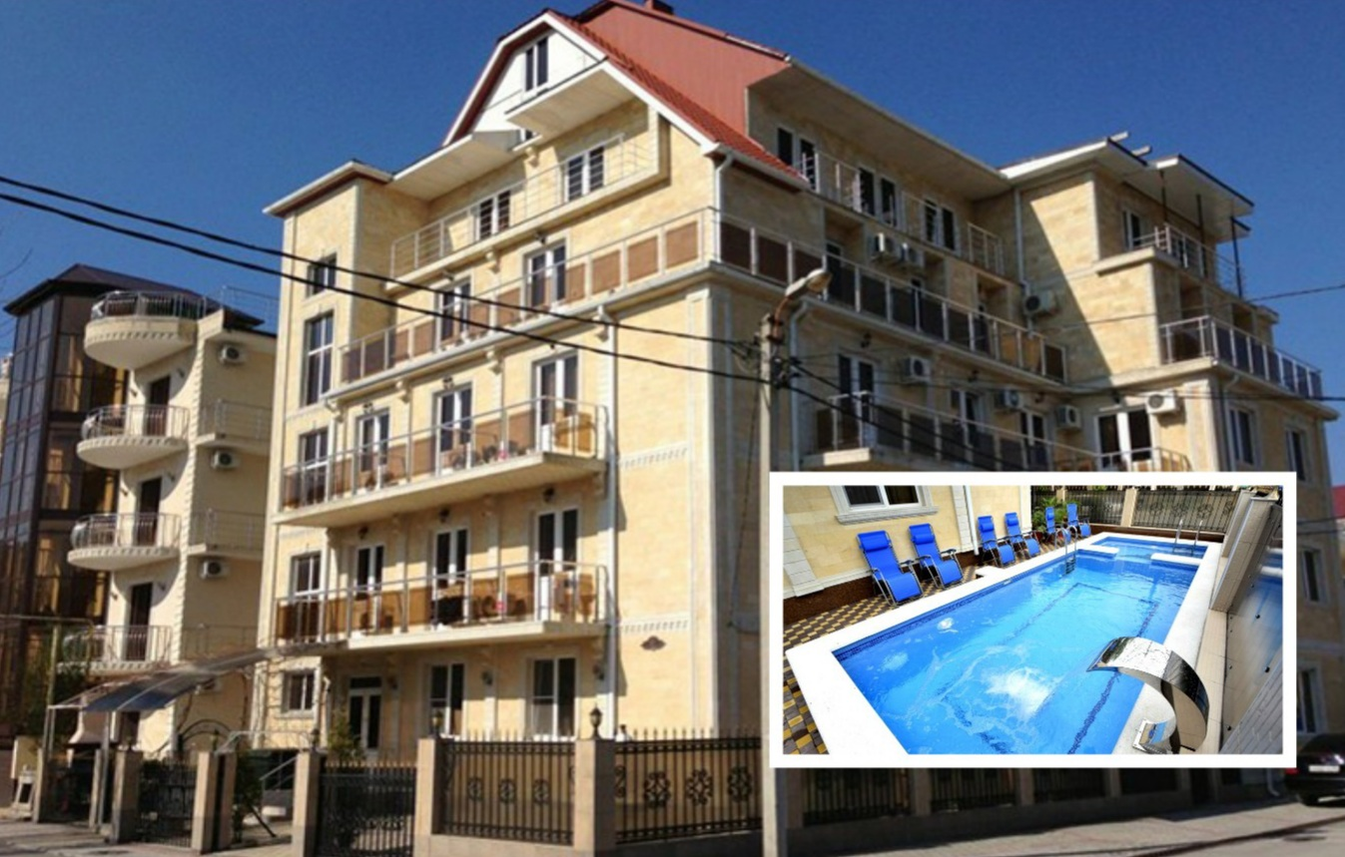Гостиница "Лакис" находится практически в самом центре курортного поселка Кабардинка. Кабардинка входит в состав города Геленджика, находится в 15-ти км от города. Сейчас это одно из самых популярных на побережье мест для молодежного и семейного отдыха. В Кабардинке очень красивая набережная, кафе и рестораны, ночные дискотеки, детские аттракционы, морские прогулки, рынки и магазины. А в Геленджике для вашего отдыха - Аквапарки «Бегемот», «Золотая бухта», дельфинарий, туристский комплекс развлечений и спорта «Олимп. Рядом с гостиницей "Лакис" находится рынок, автовокзал. Для отдыхающих имеется: бесплатная охраняемая стоянка, просторная кухня для приготовления пищи, место во дворе для игр детей (качели). Рядом располагаются магазины, сувенирные лавки, кафе и дискотеки. Все номера гостиницы с балконами.
Размещение: «Стандарт» 2-х местные номера с удобствами (WC, душ, ТВ, холодильник, сплит-система, односпальные или двуспальная кровати, прикроватные тумбочки, шкаф, пуфики, туалетный столик, вешалка, зеркало, балкон, доп. место - евро-раскладушка).
«Стандарт» 3-х местные номера с удобствами (WC, душ, ТВ, холодильник, сплит-система, односпальные или двуспальная кровати, прикроватные тумбочки, шкаф, пуфики, туалетный столик, вешалка, зеркало, балкон).
«Стандарт» 2-х комнатные 4-х, 5-и местные номера с удобствами (WC, душ, ТВ, холодильник, сплит-система, односпальные кровати, диван-кровать, прикроватные тумбочки, кресла, пуфики, шкаф, туалетный столик, журнальный столик, комод, вешалка, зеркало, балкон).
Пляж: 7 мин - мелко-галечный (водные аттракционы и развлечения).
Питание: в гостинице есть кухня, оборудованная всем необходимым для самостоятельного приготовления пищи.
Дети: до 3 лет на одном месте с родителями -6400 руб., до 12 лет скидка на проезд – 200 руб.
Стоимость тура на 1 человека (7 ночей)
Размещение  Заезды | СТАНДАРТ  (без балкона) |  | СТАНДАРТ  (с балконом)
 | 1-но  мест.  с удоб. | 2-х мест.  с удоб. | 2-х мест.  с удоб. | 3-х мест.  с удоб. | 2-х комн.
 |  |  |  |  | 4-х мест.  с удоб. | 4-х мест.  с удоб. и кухней | 5-и мест.  с удоб. и кухней
31.05.-09.06. | 21950 | 15350 | 17100 | 14750 | 15350 | 18500 | 16100
07.06.-16.06. | 22200 | 15550 | 17300 | 14950 | 15550 | 18700 | 16300
14.06.-23.06. | 22400 | 15750 | 17500 | 15150 | 15750 | 18900 | 16500
21.06.-30.06. | 22600 | 15950 | 17700 | 15350 | 15950 | 19100 | 16700
28.06.-07.07. | 25300 | 18900 | 21500 | 17300 | 18500 | 20100 | 17500
05.07.-14.07. | 26600 | 20400 | 22900 | 18900 | 19000 | 20600 | 17900
12.07.-21.07. | 27400 | 20900 | 23600 | 19500 | 19700 | 21500 | 18700
19.07.-28.07. | 27400 | 20900 | 23600 | 19500 | 19700 | 21500 | 18700
26.07.-04.08. | 27400 | 20900 | 23600 | 19500 | 19700 | 21500 | 18700
02.08.-11.08. | 27400 | 20900 | 23600 | 19500 | 19700 | 21500 | 18700
09.08.-18.08. | 27400 | 20900 | 23600 | 19500 | 19700 | 21500 | 18700
16.08.-25.08. | 27400 | 20900 | 23600 | 19500 | 19700 | 21500 | 18700
23.08.-01.09. | 26900 | 20400 | 22900 | 18900 | 19000 | 20900 | 18100
30.08.-08.09. | 25000 | 19800 | 20800 | 16800 | 16200 | 19400 | 17100
06.09.-15.09. | 24800 | 19600 | 20600 | 16600 | 16000 | 19200 | 16900
13.09.-22.09. | 24600 | 19400 | 20400 | 16400 | 15800 | 19000 | 16700
20.09.-29.09. | 24400 | 19200 | 20200 | 16200 | 15650 | 18800 | 16500
В стоимость входит: проезд на автобусе, проживание в номерах выбранной категории, сопровождение, страховка от несчастного случая.
Курортный сбор за доп. плату .
Выезд из Белгорода еженедельно по пятницам.
Хочешь классно отдохнуть – отправляйся с нами в путь!!!!

